**Урок № 2**

**ТЕМА УРОКУ. Характеристика ОС Windows. Сфери використання.**

**МЕТА УРОКУ:**

***Навчальна*.** Ознайомити здобувачів освіти з характеристикою ОС Windows та сферами її використання.

***Розвиваюча***. Розвивати кругозір, логічне мислення, пам'ять здобувачів освіти.

***Виховна***. Виховувати цікавість, допитливість.

**ОБЛАДНАННЯ:** Комп’ютери класу.

**ХІД УРОКУ**

**І*.* Організаційний момент.**

Перевірка присутності здобувачів освіти.

**ІІ. Перевірка домашнього завдання.**

Фронтальне опитування

*Бесіда*

1. Що таке комп’ютерна програма?

2. Що відбувається з комп’ютером після натискання кнопки ввімкнення?

3. Чи відразу він готовий до роботи?

4. Коли комп’ютер можна вважати готовим до роботи?

5. Як правильно закінчувати роботу з комп’ютером?

**ІІІ. Вивчення нового матеріалу**

Сьогодні ми з вами відправимось в подорож до чарівної країни. Але назва цієї країни закодована. Давайте разом з вами розгадаємо тему нашого уроку (ребус): «Операційна система». Це і буде тема нашого уроку.

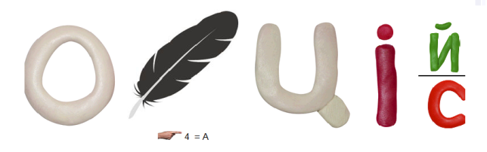

Мета сьогоднішньої подорожі – якомога найкраще познайомитися з операційною системою. Ви дізнаєтесь, що це за країна «Операційна система», а також чому уявити роботу сучасного комп’ютера без неї неможливо.

Перші комп’ютери не мали операційних систем. Якщо переносили програму для виконання на інший комп’ютер – то її текст практично повністю переписувався.

Комп'ютер не може працювати без програм, без них він буде лише набором електронних пристроїв. Для управління роботою всіх пристроїв комп'ютера використовуються спеціальні програми, серед яких особливе місце займає операційна система (скорочено записують ОС).

***Операційна система — це набір програм, який забезпечує управління роботою комп'ютера****.*

* Останнім часом операційні системи на комп'ютери встановлюють виробники або фірми, що займаються комплектацією комп'ютерів, їх продажем та обслуговуванням. Однак користувач за потреби може самостійно встановити іншу операційну систему на своєму комп'ютері.
* Однією з функцій операційної системи є забезпечення управління комп’ютером і зручного його використання користувачем. Для цього будь-яка операційна система має систему вказівок правил роботи.
* У різних операційних системах передбачено різні способи введення вказівок і перегляду результатів їх виконання, тобто різний ***інтерфейс*** операційної системи (від англ. interface — область взаємодії).

***Інтерфейс користувача операційної системи — набір правил: засобів, які забезпечують обмін повідомленнями між користувачем і комп'ютером.***

* У перших операційних системах передбачалась можливість уведення користувачем із клавіатури вказівок для управління комп'ютером. Для цього призначено командний рядок, що відображається на екрані. Такий інтерфейс називають командним.

У сучасних операційних системах передбачено зручніший для користувача ***графічний*** інтерфейс. При його використанні достатньо обрати мишею відповідний графічний об'єкт, що відображається на екрані монітора: значок, вказівку меню чи елемент списку, кнопку чи вікно. Іноді передбачено додаткову можливість введення потрібних вказівок голосом.

Уведення вказівок в операційній системі Windows 7 може здійснюватися за допомогою різноманітних графічних об’єктів.

***Елементами управління*** є кнопки, вказівки меню та спеціальні графічні значки, клацання мишею на яких приводить до виконання певної дії, що закріплена за кожним із них.

На ***Панелі завдань*** розташована ***Панель швидкого запуску***, яка містить значки програм, що часто використовуються. Тут також можна налаштувати час, мову введення тексту, відрегулювати звук тощо.

На ***Робочому столі*** розташовуються у вигляді значків різні об'єкти — програми, папки, файли. їх кількість може бути різною. Обов’язковим на Робочому столі є значок ***Кошик*** (аналогічно до кошика для сміття). Решта об’єктів може бути розміщена за бажанням користувача.

Особливим об’єктом ОС Windows є ***ярлик***: на значку в лівому нижньому куті зображена стрілка.

***Ярлик — посилання на певний об’єкт операційної системи, що міститься на одному з носіїв даних.***

Для кожного об’єкта можна створити будь-яку кількість ярликів. Після створення ярлика існує зв’язок між ним і місцем знаходження об’єкта. Якщо після створення ярлика змінюється місце збереження об'єкта, то попередньо створені ярлики слід видаляти і за потреби створювати нові.При видаленні ярлика, *об’єкт* *не видаляється****.***

Кожен об’єкт ОС Windows 7 має назву і властивості. Список основних властивостей об’єкта і вказівок для дій, які можна з ним виконувати, міститься в ***контекстному меню***

**V. Узагальнення і систематизація вивченого.**  
**1) 2)**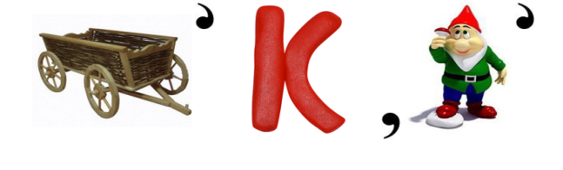

**3 4) **

**5)** 

**VІ. Аналіз та підсумки уроку.**

Підводяться підсумки та робиться аналіз вивченого матеріалу.

**Домашнє завдання.** Конспект.